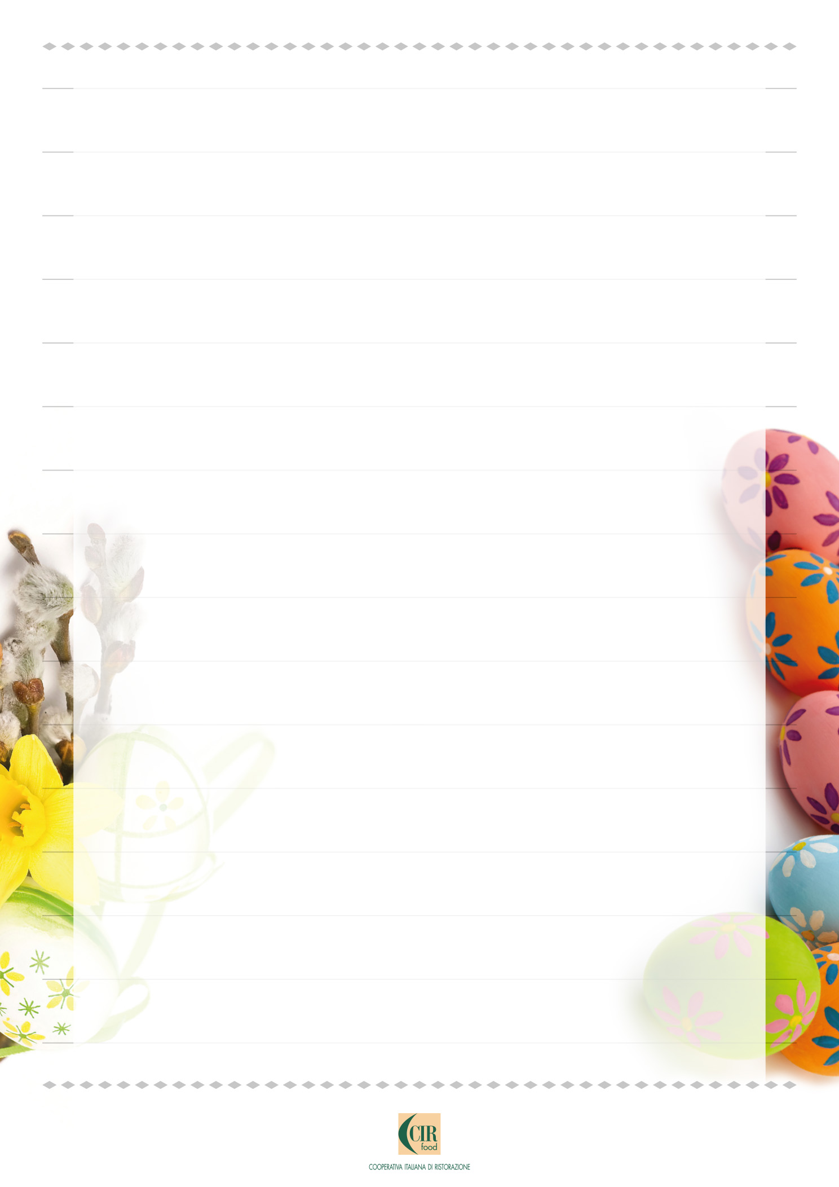Menù PASQUA

(12 04 2017)

*Ravioli ricotta e spinaci burro e salvia*

*Cotoletta al forno*

*Patate arrosto*

*Ciambella casalinga*